0

| Nom i cognoms: Òscar Rodríguez Bueno |  |
| --- | --- |
| Data: 7/3/23 |  |
| Nom de l’activitat/pràctica: Activitat 3. Configuració Servidor de Correu a Windows |  |

**Activitat 3. Configuració d’un servidor de correu amb hMailServer a Windows. Realitzarem proves d’enviament de correu electrònic mitjançant el client de correu ThunderBird.**

**1.** Configuració lliure de la XARXA NAT entre Servidor i Client. Podeu utilitzar l’adreçament IP que considereu. Realitzeu una **captura de pantalla** de la XARXA NAT configurada a Virtual Box. (**0,5 PUNTS)**

**Captura:**

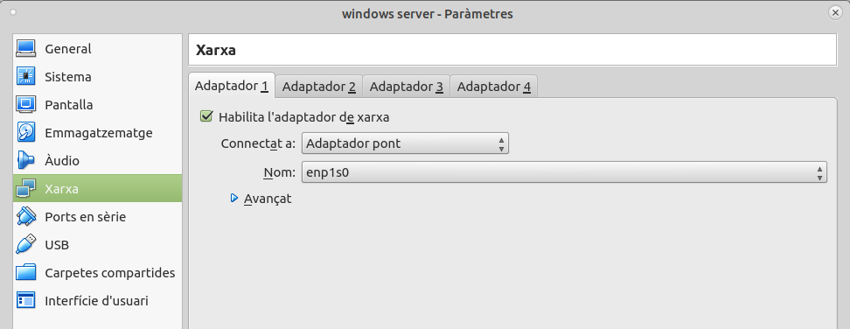

**2.** Instal·larem dues màquines Windows; una serà el servidor i l’altre el client. A la màquina que farà de servidor instal·larem el servidor de correu **hMailServer.** Pots descarregar l’executable al següent enllaç: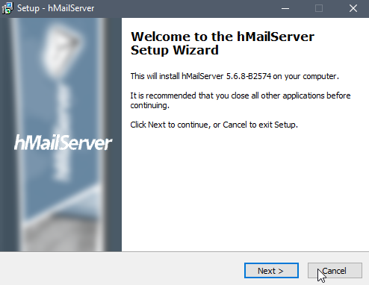

<http://www.hmailserver.com/download> **(1 PUNT)**

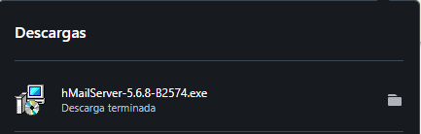

**2.1** A la instal·lació seleccionarem l’opció de base de dades: use built-in database (Microsoft SQL Compact). 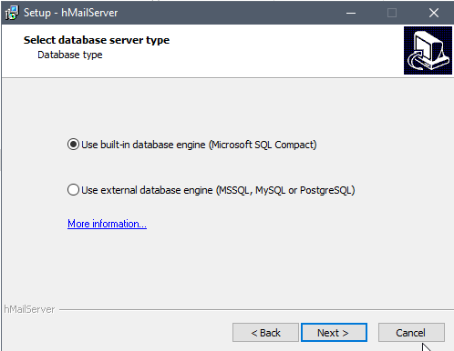

**Captura:**

**2.2** A la instal·lació també configurarem la contrasenya *ausias*

**Captura:**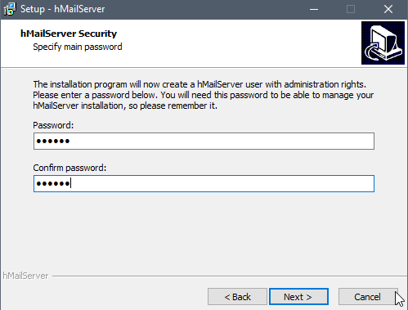

**3**. Un cop instal·lat hMailServer connecteu i creeu dos dominis: **(1 PUNT)**

**3.1** Domini **xarxapedralbes.cat** i crea dos usuaris de correu:

- [administrador@xarxapedralbes.cat](mailto:administrador@xarxapedralbes.cat)

- [elteunom.elteucognom@xarxapedralbes.cat](mailto:elteunom.elteucognom@xarxapedralbes.cat)

**Captures domini i usuaris creats:**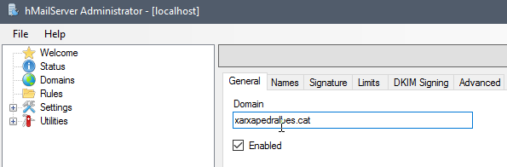

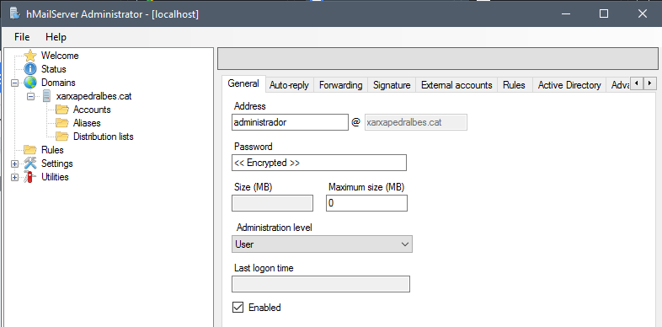

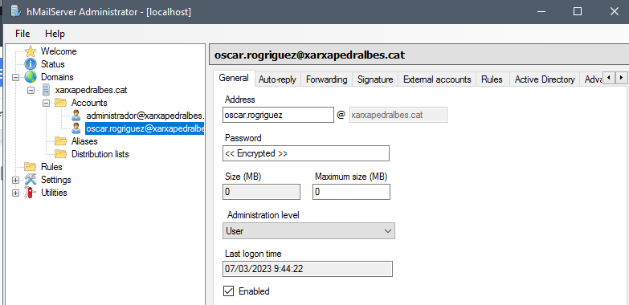

**3.2** Domini **xarxaausias.cat.** Aquest domini ja està en desús però el deixarem actiu per si encara alguna persona ens vol enviar algun correu. No crearem cap usuari.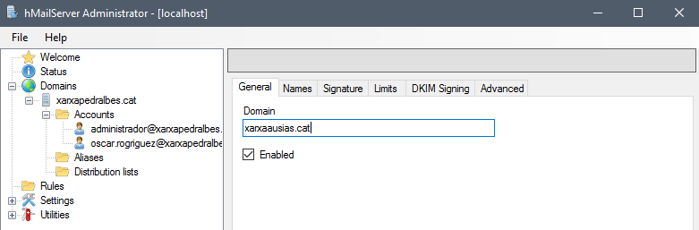

**Captura:**

**4.** Com hem dit al punt 3.2 és possible que rebrem algun correu a **xarxaausias.cat** i per això crearem un **alies** què redirigirà aquest correu a [**elteunom.elteucognom@xarxapedralbes.cat**](mailto:elteunom.elteucognom@xarxapedralbes.cat) **(1 PUNTS)**

**Captura de configuració de l’àlies**: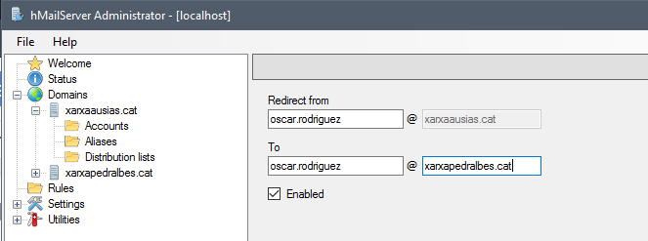

**5.** Configura al servidor hMailServer per al domini xarxapedralbes.cat: **(1 PUNT)**

- Mida màxima del missatge: 5000 KB **(Captura)** 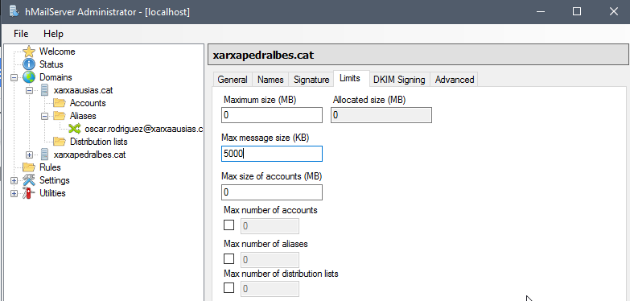

- Mida màxima de la bústia de cada compte: 1024 MB **(Captura)**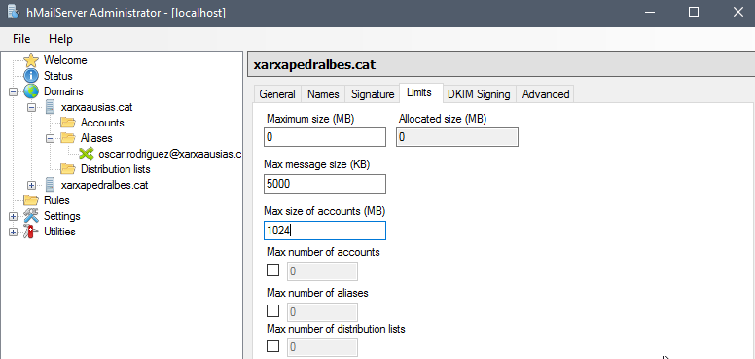

- Filtra l’enviament de fitxers .exe i .bat **(Captura)**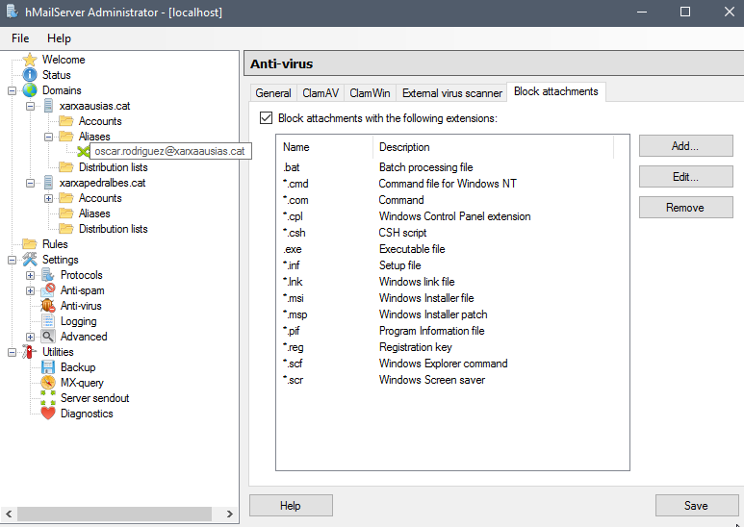

- Defineix una carpeta de backup de correu on vulguis que es digui «elteunombackup» **(Captura)**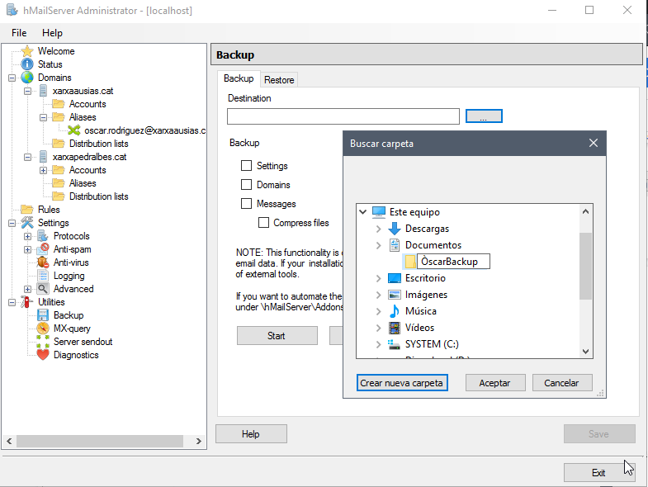

**INSTAL·LACIÓ D’UN CLIENT DE CORREU ELECTRÒNIC**

**6.** Instal·la tant al Server com al Client **Thunderbird** (un client de correu) i configura les següents dades:

- Al servidor, a Thunderbird, configura el compte [administrador@xarxapedralbes.cat](mailto:administrador@xarxapedralbes.cat) **(1,5 PUNTS)**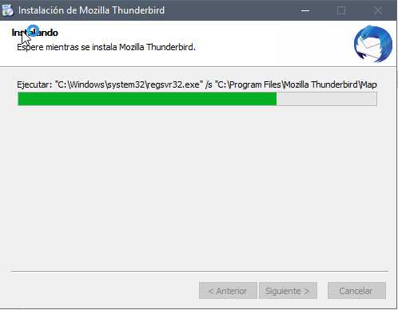

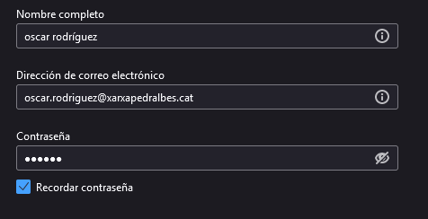

EXEMPLE:

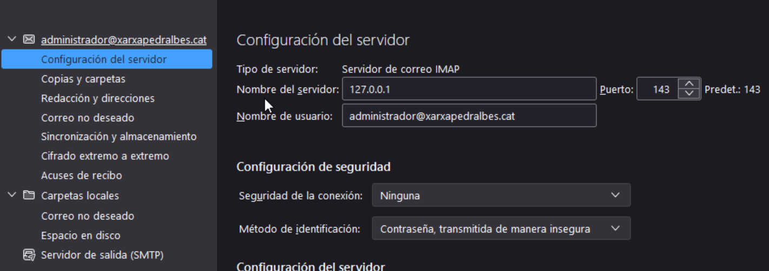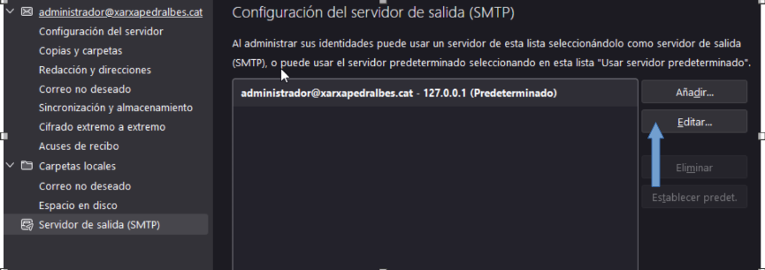

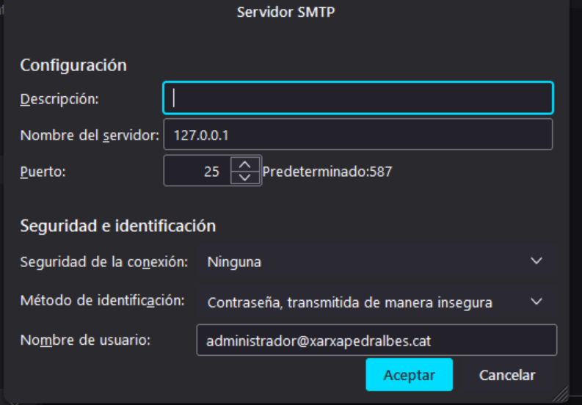

**Enganxa aquí les teves CAPTURES de configuració de Thunderbird al SERVIDOR:**

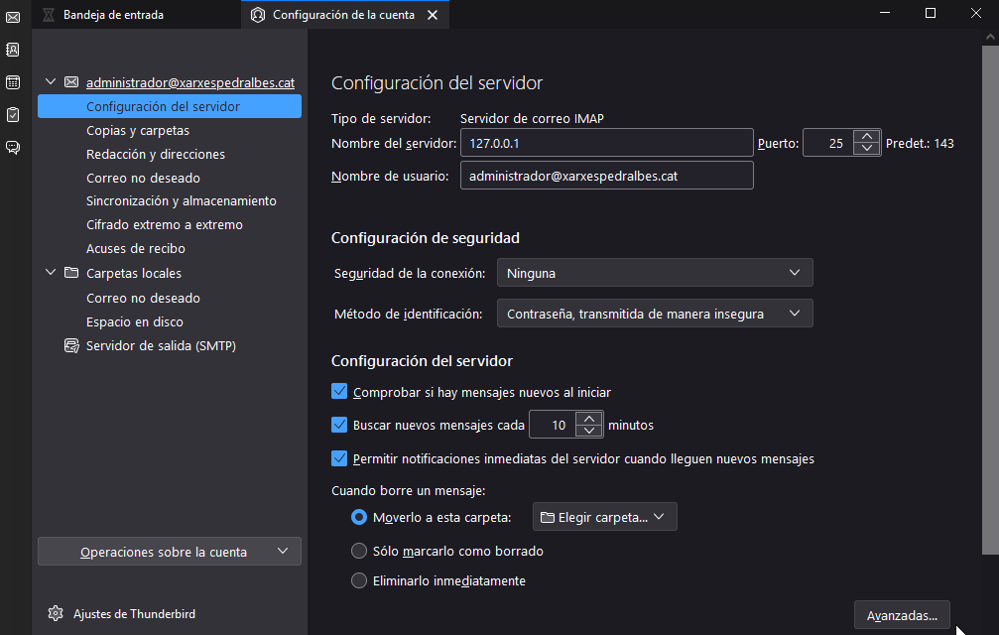

- Al client, a Thunderbird, configura el compte **elteunom.elteucognom@xarxapedralbes.cat** però en lloc de tenir la IP localhost 127.0.0.1 ha de tenir la IP del servidor amb la qual l’hagis configurat a la xarxa.

Exemple:

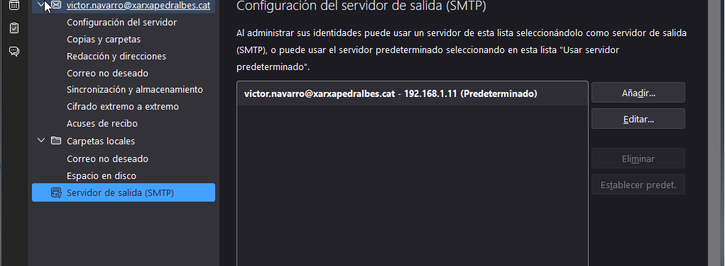

**Enganxa aquí les teves CAPTURES de configuració de Thunderbird al CLIENT:**

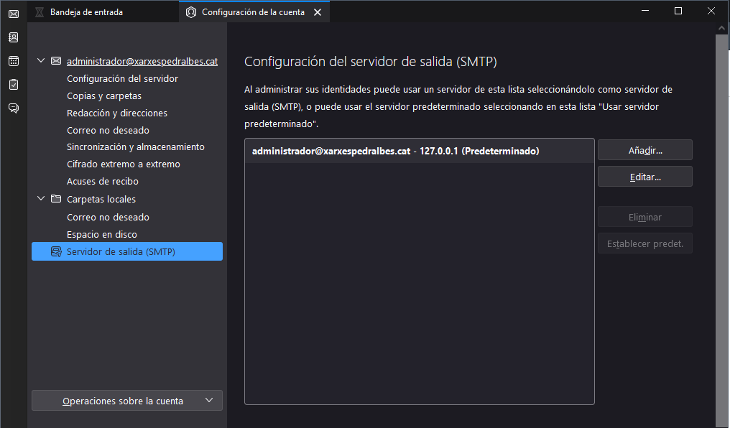

**7.** Envia un correu des de l’administrador a [elteunom.elteucognom@xarxapedralbes.cat](mailto:elteunom.elteucognom@xarxapedralbes.cat) amb l’assumpte elteunom1 i amb el missatge «Això funciona sóc elteunom» **(1 PUNT)**

**CAPTURA** **del missatge REBUT a la bústia** [**elteunom.elteucognom@xarxapedralbes.cat**](mailto:elteunom.elteucognom@xarxapedralbes.cat)**:**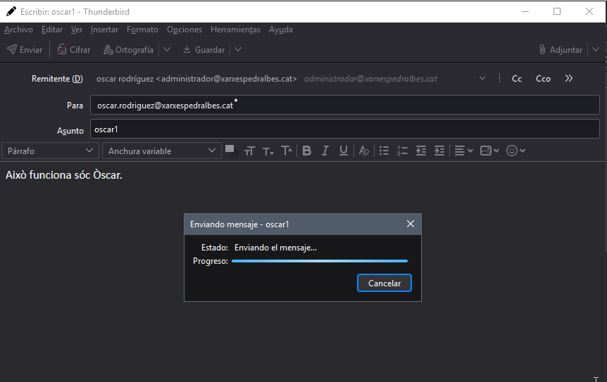

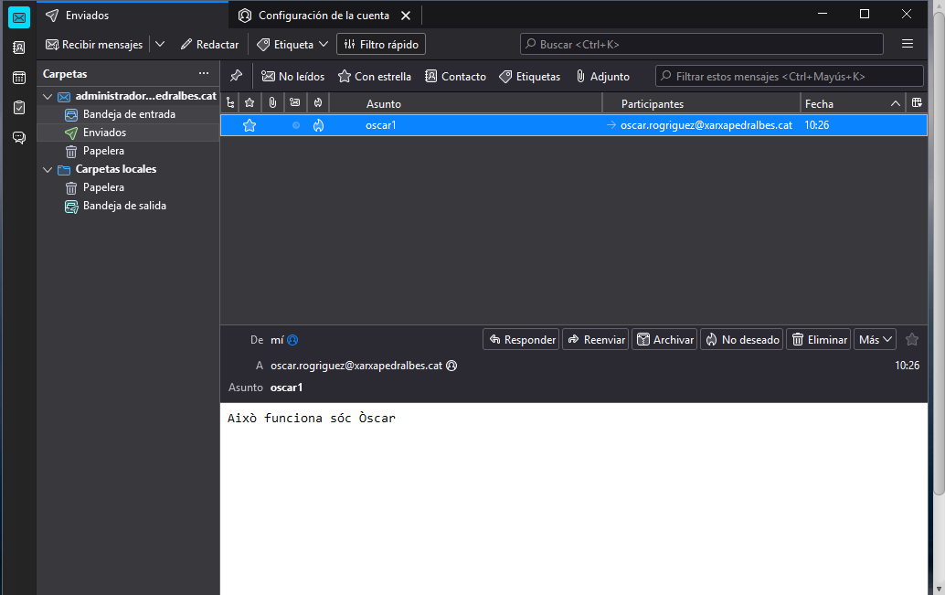

**8.** Envia un correu des de elteunom.elteucognom@xarxapedralbes.cat a [administrador@xarxapedralbes.cat](mailto:administrador@xarxapedralbes.cat) amb l’assumpte elteunom2 i amb el missatge «Això també funciona sóc elteunom» **(1 PUNT)**

**CAPTURA** **del missatge REBUT a la bústia** [**administrador@xarxapedralbes.cat**](mailto:administrador@xarxapedralbes.cat)**:**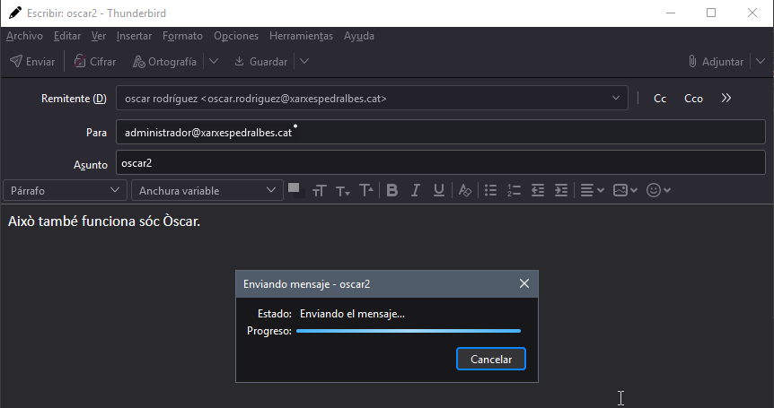

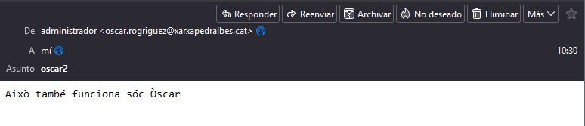

**9**. Envia un correu des del client a l’administrador amb l’assumpte «Fitxer bat» adjuntant un fitxer que es digui elteunom.bat. **(1 PUNT)**

**Ajuda:** Per crear un fitxer .bat pots obrir un bloc de notes, escriure cmd dintres d’qeust fitxer i després renomenar-lo amb l’extensió .bat. El nom ha de ser **elteunom.bat**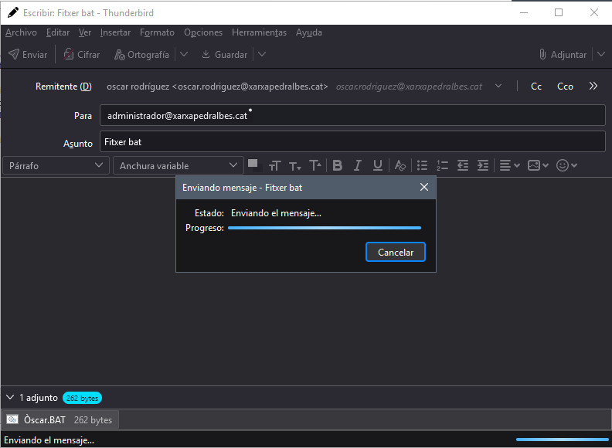

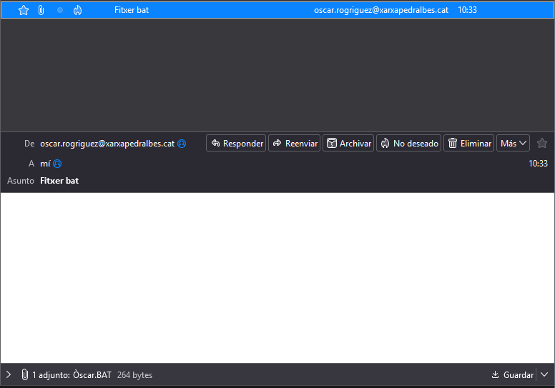

**10.** Un cop has rebut el missatge anterior. Has rebut també el fitxer adjunt? En cas afirmatiu, el pots executar? **(1 PUNT)**

Surt el fitxer però no deixa obrir el fitxer, ja que abans l’hem bloquejat en la configuració.